## 5、购物车模块

### 5.1新建购物项实体类

文件名：CartItem.java

所属包：cn.network.shop.cart

成员变量：

product Product类 //商品对象

count 整型 //数量

方法：所有成员变量的getter和setter方法

### 5.2新建购物车类

文件名：Cart.java

所属包：cn.network.shop.cart

成员变量：

cartItems List<CartItem>类 //购物项列表

方法：

//成员变量cartItem的getter和setter方法

//添加购物项

public void add(CartItem ci)

提示：如果购物车有此商品，则该商品对应的购物项的数量加1；否则直接添加购物项到购物车。

//购物车总金额

public double getTotalPrice()

//删除购物项

public void removeCartItem(int productId)

### 5.3新建处理“添加购物项”请求的Servlet

文件名：ServletAddCartItem.java

路由映射：@WebServlet(name = "ServletAddCartItem",value = "/addCartItem")

重写doGet()方法：

//1.由商品编号得到商品对象

将此代码封装在“ProductService.java”的getProductById(int productId)方法中，此处调用即可。

//2.商品对象和数量构成购物项，并将此购物项添加至购物车Cart对象cart。

//3.将购物车对象cart存于session中，以便可以在此会话期间所有的页面中得到购物车数据。

//4.转发到页面“mycart.jsp”

### 5.4新建购物车页面

文件名：mycart.jsp

文件位置：web根目录

//使用表格形式显示购物车（数据存储在session中）中的所有购物项

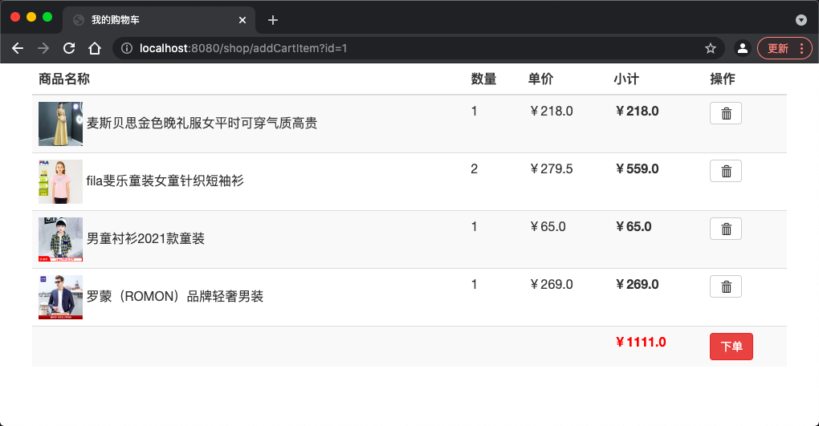

### 5.5修改首页

（1）在商品列表中的每个商品里添加“加入购物车”链接

|  |
| --- |
| <**li**><**a class="btn btn-default btn-xs" href="addCartItem?id=${**product.id**}" target="mycart"**><**span class="glyphicon glyphicon-shopping-cart"**></**span**> 加入购物车</**a**></**li**> |

（2）在导航栏右侧的用户下拉菜单中添加“我的购物车”菜单项

|  |
| --- |
| <**li role="presentation"**>  <**a role="menuitem" tabindex="-1" href="mycart.jsp" target="mycart"**>我的购物车</**a**> </**li**> |

### 5.6新建处理“移除购物项”请求的Servlet

文件名：ServletRemoveCartItem.java

路由映射：

@WebServlet(name = "ServletRemoveCartItem",value = "/removeCartItem")

doGet()方法：

//1.从session中得到购物车对象cart

//2.从购物车对象cart中移除购物项

//3.将移除购物项的购物车对象cart重新存入session

//4.请求转发至“mycart.jsp”页面